[FORM-NP-02] – TERMO INDIVIDUAL DE COMPROMISSO PARA O DESENVOLVIMENTO DE PROJETO DE PESQUISA OU EXTENSÃO

ALUNO(A) BOLSISTA

Eu, __________, Brasileira, ________, Estudante do curso de _______________, portador (a) do RG _______ e do CPF _________, residente Rua___________________________Bairro- CEP:, Campina Grande - Paraíba, adiante descrito (a) como ALUNO(A) BOLSISTA, firmo o presente instrumento jurídico, para o desenvolvimento do projeto intitulado _________________________________________________________________ com a finalidade formalizar minha atuação como durante o período de ____ () meses, a partir de ---de _____ de ______ e com término previsto para _______de_________, em favor do Centro de Ensino Superior e Desenvolvimento - CESED, pessoa jurídica de direito privado, inscrito no CNPJ sob o n^{º} 02.108.023/0001-40, com sede na Avenida Senador Argemiro de Figueiredo, n^{º} 1901, bairro Itararé, Campina Grande/PB, inscrita no CNPJ/MF sob o nº 061.010.61/0001-21, no projeto de pesquisa/extensão, com base nº Edital Nº 040/2023, de acordo com os termos abaixo estipulados:

1)O CESED concederá bolsa mensal no valor ao aluno correspondente a 20% (vinte por cento) do salário mínimo vigente no semestre da concessão, montante que será descontado no valor da mensalidade ou por meio de outro procedimento deliberado pela Direção UNIFACISA em favor do bolsista acima qualificado para financiar a execução do projeto por ele desenvolvido, a ser paga no dia 15 de cada mês.

2)Fica facultado ao CESED o pagamento direto ao bolsista ou concessão de desconto na mensalidade.

3)O (a) bolsista assume o compromisso de realizar as atividades referentes ao projeto em instalações físicas do CESED ou em outros espaços públicos e privados, a depender do objetivo específico da necessidade da pesquisa. O (a) bolsista deve, ainda:
a) Estar devidamente matriculado em curso superior autorizado e reconhecido pelo Ministério da Educação, no Centro Universitário Unifacisa;
b) Firmar o compromisso de comparecer, assiduamente às reuniões de orientações do projeto e, sobretudo aos eventos programados;
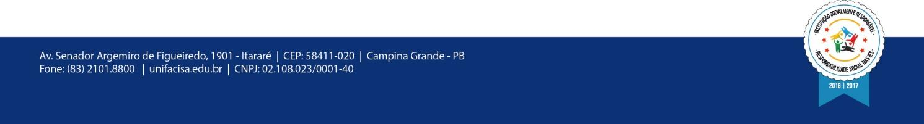
c) Cumprir as atividades propostas no plano de trabalho do projeto, com carga horária de 08 (oito) horas semanais, divididas em dois turnos de quatro (04) horas, que não coincidam com os horários das atividades de ensino (aulas);
d) O (a) bolsista declara, expressamente, que a sua participação na atividade acima discriminada não foi imposta pelo CESED, sobretudo porque não existe nenhuma sorte de reflexo em eventual contrato de trabalho mantido com o CESED. O (a) bolsista assevera, de modo completamente espontâneo, que participa da sobredita atividade por vontade própria, como forma de exercitar a função social da sua profissão, submetendo-se, inclusive, ao processo seletivo lançado pelo Edital Nº 040/2023.
e) O (a) bolsista compromete-se a desenvolver o projeto de forma ética e respeitosa, com estreita observância dos preceitos cogentes à sua profissão, bem assim em consonância com as normas internas do CESED, obedecendo em especial as seguintes, sob pena de não certificação:
g)O(a) bolsista devolverá ao CESED, em caso de abandono da execução do projeto, por qualquer motivo que não seja de força maior ou caso fortuito, integralmente o montante dos valores recebidos a qualquer título pelo desenvolvimento e execução do projeto, atualizados monetariamente, pelo que dá pleno e irrevogável aceite, na presença das duas testemunhas abaixo subscritas. Também, em situações de afastamento do projeto, fica ciente do impedimento de receber certificação de qualquer natureza.

Campina Grande, ______de______de 2026.

_________________________________
Assinatura do (a) voluntário (a)
(Coordenador do NUPEX)
__________________________________
Testemunha (nome e CPF):

